Руководителю военно-следственного отдела
войсковая часть 68795 СК РВСН РФ
От Филимоновой Ксении Николаевны, гражданки РФ, проживающей
по адресу: 101100 Карагандинская обл., г. Приозёрск, ул. Космонавтов,
д. 9/1 кв. 48, дом. тел: 5-37-16, mail: filprio@yandex.ru

Жалоба № 1-06-06 в порядке ст.124 УПК РФ
На неполноту, незаконность и необоснованность постановления об ОВУД от 27.05.13 г.
по моему Заявлению № 1-29-04 и заведомую ложность содержащихся в нем сведений.

29.04.13 г. мною подано в военно-следственный отдел войсковая часть 68795 СК РВСН РФ (далее ВСО) электронное Заявление № 1-29-04 «О злостном и криминальном неисполнении
Жумангалиевой С.Ш. решения 40 ГВС от 15.07.11 г. в течение 559 дней с неоднократным обманом об исполнении ею этого решения».
27.05.13 г. капитан юстиции Ибатулин Б.М. по результатам рассмотрения моего Заявления № 1-29-04 вынес постановление об отказе в возбуждении уголовного дела (далее УД) в отношении Жумангалиевой С.Ш. (далее Постановление) и о наличии в моих действиях формальных признаков заведомо ложного доноса.
Данное Постановление было направлено мне письмом только 29.05.13 г., т.е. с двойным превышением нормативного срока 24 часа.

Постановление содержит признаки неполноты, незаконности, необоснованности и преднамеренной ложности с использованием Ибатулиным Б.М. фальсификаций (искажений) фактов, норм права и буквального значения решения 40 ГВС от 15.07.11 г., а именно:
1. Выводы Ибатулина Б.М. о заведомой ложности представленных мною сведений в Заявлении №1-29-04 не детализированы и ничем не обоснованы. Ибатулин не исполнил обязанности обосновать и конкретизировать какие именно из представленных мною в Заявлении № 1-29-04 сведений являются заведомо ложными и чем это доказано.
2. Выводы Ибатулина Б.М. о полном, точном и своевременном исполнении Жумангалиевой С.Ш. решения 40 ГВС от 15.07.11 г. противоречат резулятивной части решения 40 ГВС от 15.07.11 г., фактическим обстоятельствам и нормам права, т.е. заведомо ложны.
3. Предусмотренных нормами УПК видов обязательных проверок представленных Жумангалиевой С.Ш. сведений на достоверность, допустимость и относимость Ибатулин Б.М. не делал.
4. Мои доводы, основанные на указанных в Заявлении № 1-29-04 документах, Ибатулин Б.М. в Постановлении вообще не упомянул, их не исследовал, правовой оценки им не дал, указанные мною в Заявлении документы не истребовал и не исследовал.
5. Противоречия между представленными мною и Жумангалиевой С.Ш. сведениями Ибатулин Б.М. не устранил, меня и Жумангалиеву по этим противоречиям не опросил, истину не выяснил.
6. Противоречия между доводами Жумангалиевой С.Ш. и действующим в период моего обучения в Школе №3 законодательством РФ Ибатулин Б.М. не выявлял, мер для их устранения не принимал.
Вышеописанные действия и бездействия (далее деяния) Ибатулина Б.М. противоречат требованиям ГПК и УПК РФ, Инструкции об организации приема, регистрации и проверки сообщений о преступлении в следственных органах (следственных подразделениях) системы Следственного комитета РФ, утвержденной приказом Председателя Следственного комитета РФ № 72 от 25.02.2012 г. (далее Инструкция) и Кодексу этики и служебного поведения федеральных государственных служащих Следственного комитета РФ, а именно.
1. Не исполнены требования статьи 13 ч.2 ГПК РФ, цитирую: «Вступившие в законную силу судебные постановления являются обязательными для всех без исключения органов государственной власти, должностных лиц, граждан, организаций и подлежат неукоснительному исполнению».

2. Не исполнены требования статьи 21 ч.2 УПК РФ, цитирую: «В каждом случае обнаружения признаков преступления прокурор, следователь, орган дознания и дознаватель принимают предусмотренные настоящим Кодексом меры по установлению события преступления, изобличению лица или лиц, виновных в совершении преступления».
3. Не исполнены требования статьи 88 ч.1 УПК РФ, цитирую: «Каждое доказательство подлежит оценке с точки зрения относимости, допустимости, достоверности».
4. Не исполнены требования пункта 32 Инструкции, цитирую: «В ходе проверки сообщений о преступлении правомочные должностные лица Следственного комитета проводят первоначальные следственные и иные процессуальные действия, в том числе: назначение документальных проверок, исследований документов, получение объяснений».

5. Не исполнены требования пункта 36 Инструкции, цитирую: «При проверке сообщения о преступлении правомочное должностное лицо следственного органа Следственного комитета с учетом содержащихся в сообщении сведений, требующих немедленного реагирования, обязано в пределах своих полномочий незамедлительно принять меры к предотвращению и пресечению преступления, а также к обнаружению и фиксации следов преступления и иных доказательств, требующих закрепления, изъятия и исследования».

6. По указанным мною в Заявлении № 1-29-04 признакам преступлений, предусмотренных ст. 140, 292 УК РФ и административного правонарушения, предусмотренного ст. 5.39 КоАП РФ Ибатулин Б.М. вообще не вынес процессуального решения, ограничившись голословным отрицанием наличия в деяниях Жумангалиевой С.Ш. признаков преступления, предусмотренного ст.315 УК РФ.

Прошу принять меры для устранения неполноты, незаконности, необоснованности Постановления об ОВУД от 27.05.13 г. и исключения из него заведомо ложных сведений, а именно:
1. Отменить обжалуемое Постановление и вынести процессуальное решение о проведении дополнительной проверки, в ходе которой устранить все вышеописанные нарушения законности и неполноту, допущенные Ибатулиным Б.М.
2. В ходе дополнительной проверки всесторонне и объективно исследовать доводы, изложенные в Заявлении № 1-29-04 и ниже приведенные уточненные и дополнительные доводы с приложенными документами, изобличающими Жумангалиеву С.Ш. в злостном неисполнении решения 40 ГВС от 15.07.11 г. и иных криминальных деяниях.
Уточненные и дополнительные доводы и доказательства
факта злостного неисполнения Жумангалиевой С.Ш. решения 40 ГВС от 15.07.11 г.
Довод №1: Жумангалиева С.Ш. в судебном процесса по иску к Осадченко А.И., рассмотренному Приозерским городским судом представила документы, доказывающие, что Школа №3 МО РФ осуществляет свою деятельность в г. Приозерске с 1995 г. на основании:
1) устава школы;
2) лицензии на образовательную деятельность;
3) свидетельства об аккредитации;
4) свидетельства о постановке на учет юридического лица;
Доказательство: Прилагаю электронную копию полученного с официальной Базы судебных Актов РК http://eaias.supcourt.kz/ Постановления №2к-500 от 20 апреля 2011 г. кассационной судебной коллегии Карагандинского областного суда. Привожу цитату из данного Постановления:
«Между тем судом установлено, что ФГОУ СОШ №3 МО РФ осуществляет свою деятельность в г. Приозерске с 1995 года на основании устава школы, лицензии на образовательную деятельность, свидетельства об аккредитации, свидетельства о постановке на учет юридического лица, приказа МО РФ 286 от 1995 года, 283 от 2003 года, соглашения между Российской Федерацией и Республикой Казахстан».

Выводы: В соответствии с принципом преюдиции, установленным ст.90 УПК РК, цитирую:
«Обстоятельства, установленные вступившим в законную силу вступившим в законную силу
решением суда признаются следователем, дознавателем без дополнительной проверки».
Следовательно, Жумангалиева С.Ш. имеет, но криминально скрывает от меня присужденные к выдаче мне документы, относящиеся к периоду моего обучения в Школе №3 МО РФ с 11.01.1997 г. по 18.06.2001 г.
До настоящего времени мне не предоставлены заверенные копии этих документов, просрочка исполнения решения 40 ГВС от 15.07.11 г. на день 06.06.13 г. составляет уже 597 суток.

Довод №2: Предоставленная мне Жумангалиевой С.Ш. Справка №91, датированная 27.01.12 г. об отсутствии у Школы №3 МО РФ в период моего обучения в ней правоустанавливающих документов для образовательной деятельности не может быть зачтена как исполнение решения 40 ГВС от 15.07.11 г. по следующим основаниям:
1) в решении 40 ГВС от 15.07.11 г. не указано об обязывании Жумангалиевой С.Ш. выдать мне такую справку.
2) справка № 91 не предусмотрена законодательством РФ как основание для осуществления образовательной деятельности и выдачи аттестатов государственного образца.
3) сведения, содержащиеся в справке № 91 противоречат имеющим силу преюдиции обстоятельствам, установленным Постановлением №2к-500 от 20 апреля 2011 г. кассационной судебной коллегии Карагандинского областного суда.
Довод №3: Предоставленная мне Жумангалиевой С.Ш. вместе со справкой № 91 копия Устава Школы №3 МО РФ не может быть зачтена как исполнение решения 40 ГВС от 15.07.11 г. по следующим основаниям:
1) я обучалась в Школе №3 МО РФ в период с 11.01.1997 г. по 18.06.2001 г.
Копию Устава школы, действовавшего в этот период Жумангалиева С.Ш. мне до сих пор не предоставила.
2) На титульном листе предоставленной мне копии Устава указано, что он принят протоколом №1 от 13.09.2002 г. на собрании трудового коллектива СОШ №3, а утвержден 20.09.2002 г. командиром в/ч 03080 генерал-майором Матлашовым В.С.
К периоду моего обучения в школе данный Устав не относится.
Доказательство: Прилагаю копию титульного листа предоставленной мне Жумангалиевой С.Ш. копии Устава Школы №3 МО РФ принятого протоколом №1 от 13.09.2002 г.

Довод №4: Предоставленная мне Жумангалиевой С.Ш. вместе со справкой № 91 копия с копии (не с подлинника) Приказа заместителя министра образования РФ Шадрикова В.Д. № 499 от 17.02.2000 г. (далее Приказ №499) не может быть зачтена как исполнение решения 40 ГВС от 15.07.11 г. по следующим основаниям:
1) в решении 40 ГВС от 15.07.11 г. не указано об обязывании Жумангалиевой С.Ш. выдать мне копию Приказа № 499.
2) Приказ №499 не предусмотрен законодательством РФ как основание для осуществления образовательной деятельности и выдачи аттестатов государственного образца.
3) сведения, содержащиеся в Приказе №499 противоречат имеющим силу преюдиции
обстоятельствам, установленным Постановлением №2к-500 от 20 апреля 2011 г. кассационной судебной коллегии Карагандинского областного суда.
4) Жумангалиева С.Ш. не обладает правом заверять верность копии приказа заместителя министра образования РФ. Проставленная ею удостоверяющая надпись не имеет юридической илы и не гарантирует, что заверенная ею ксерокопия действительно сделана с подлинника Приказа №499. Заверенная неуполномоченным лицом копия документа доказательством не является.
Подлинник Приказа №499 у Жумангалиевой С.Ш. отсутствует, на судебные процессы она его не предоставляла.

Довод №5: Предоставленная мне Жумангалиевой С.Ш. вместе со справкой № 91 копия с копии (не с подлинника) Приказа Министра Обороны РФ № 286 от 30.08.1995 г. (далее Приказ № 286) об открытии и обеспечении функционирования средней общеобразовательной школы №3 МО РФ не может быть зачтена как исполнение решения 40 ГВС от 15.07.11 г. по следующим основаниям:
1) на копии Приказа № 286 отсутствует подпись министра обороны РФ генерала армии
П. Грачева. Не подписанный Приказ не является документом, не имеет юридической силы и не подлежит исполнению.
2) Жумангалиева С.Ш. не обладает правом заверять верность копии приказа министра обороны РФ. Подлинник подписанного Грачевым П. Приказа №286 у Жумангалиевой С.Ш. отсутствует, на судебные процессы она его не предоставляла.
3) Жумангалиевой С.Ш. не представлено доказательств, что заверенная ею неподписанная Грачевым П. копия Приказа № 286 идентична подписанному Грачевым П. подлиннику Приказа № 286, если он вообще был подписан.

Доказательство: Прилагаю копию не подписанного Грачевым П. Приказа Министра Обороны РФ № 286 от 30.08.1995 г., которую Жумангалиева С.Ш. удостоверила как верную подлиннику.
Довод №6: Утверждения Ибатулина Б.М. и Жумангалиевой С.Ш. о полном и надлежащем исполнении решения 40 ГВС от 15.07.11 г. опровергаются фактом выдачи мне 40 ГВС исполнительного листа от 28.08.12 г. о принудительном исполнении решения 40 ГВС от 15.07.11 г.
Этот документ доказывает, что на день 28.08.12 г. решение 40 ГВС от 15.07.11 г. еще не было исполнено Жумангалиевой С.Ш.
После дня 28.08.12 г. никаких дополнительных документов Жумангалиева С.Ш. мне не выдавала.
Доказательство: Прилагаю сканерную цветную электронную копию исполнительного листа от 28.08.12 г. (листы 1, 2 и 5)
Довод №7: Деяниям Жумангалиевой С.Ш. председатель 40 ГВС Томашевич В.В. уже дал правовую оценку в письме от 24.01.12 г. как наказуемое неисполнение решения 40 ГВС от 15.07.11 г.
Доказательство: Прилагаю копию письма председателя 40 ГВС Томашевич В.В. от 24.01.12 г.
Довод №8: Деяниям Жумангалиевой С.Ш. судья 40 ГВС Терентьев К.А. тоже дал оценку в письме от 24.01.12 г. как неисполнение решения 40 ГВС от 15.07.11 г. с предупреждением о ее наказании.
Доказательство: Прилагаю копию письма судьи 40 ГВС Терентьев К.А. от 24.01.12 г.
Приложение:
1) копия Заявления № 1-29-04 «О злостном и криминальном неисполнении Жумангалиевой С.Ш. решения 40 ГВС от 15.07.11 г. в течение 559 дней с неоднократным обманом об исполнении ею этого решения».
2) копия обжалуемого постановления от 27.05.13 г. об отказе в возбуждении уголовного дела в отношении Жумангалиевой С.Ш.
3) копия с базы судебных Актов ЕАИАС СО РК Постановления №2к-500 от 20 апреля 2011 г. кассационной судебной коллегии Карагандинского областного суда.
4) копия титульного листа предоставленной мне Жумангалиевой С.Ш. копии Устава Школы №3 МО РФ принятого протоколом №1 от 13.09.2002 г.
5) копия не подписанного Грачевым П. Приказа Министра Обороны РФ № 286 от 30.08.1995 г.,
которую Жумангалиева С.Ш. удостоверила как верную подлиннику.
6) копия письма председателя 40 ГВС Томашевич В.В.от 24.01.12 г.
7) копия письма судьи 40 ГВС Терентьев К.А. от 24.01.12 г.
8) копия исполнительного листа от 28.08.12 г. (1, 2, 5 листы)
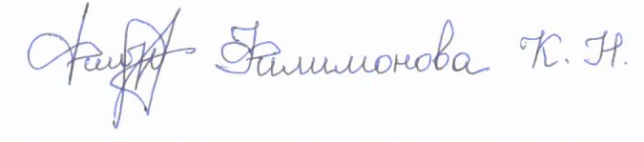
06 июня 2013 г. Цифровая подпись Филимонова К.Н.

Военному прокурору войсковая часть 22257 МО РФ
В военный следственный отдел войсковая часть 68795 СК РВСН РФ
Председателю 40 Гарнизонного военного суда
От Филимоновой Ксении Николаевны, гражданки РФ, проживающей
по адресу: 101100 Карагандинская обл., г. Приозёрск, ул. Космонавтов,
д. 9/1 кв. 48, дом. тел: 5-37-16, mail: filprio@yandex.ru

Заявление № 1-29-04
О злостном и криминальном неисполнении Жумангалиевой С.Ш. решения 40 ГВС
от 15.07.11 г. в течение 559 дней с неоднократным обманом об исполнении ею этого решения
Решением 40 ГВС от 15.07.11 г. (далее Решение 40 ГВС) по моему иску к Жумангалиевой С.Ш. присуждено, цитирую:
1. Признать право Филимоновой Ксении Николаевны на получение информации, непосредственно связанной с ее обучением в «средней образовательной школе №3 Министерства обороны РФ».
2. Обязать директора средней образовательной школы №3 МО РФ предоставить Филимоновой К.Н. документированную информацию о НАЛИЧИИ, в период обучения Филимоновой К.Н. в школе №3: 1) свидетельства о государственной регистрации школы в качестве юридического лица;
2) лицензии на осуществление образовательной деятельности;
3) свидетельства о государственной аккредитации;
4) документов об аттестации школы на соответствие требованиям государственных образовательных стандартов.
3. Обязать директора средней образовательной школы №3 Министерства обороны РФ предоставить Филимоновой К.Н. копию Устава школы №3, действовавшего в период ее обучения.
Решение 40 ГВС вступило в силу 19.09.11 г. в день оставления его без изменений Кассационным Определением № 436-кг третьего Окружного военного суда (3 ОВС) от 19.09.11 г.
На день 29.04.13 г. просрочка срока исполнения Решения 40 ГВС равна 559 дней, т.е. в 18,63 раза превышает предельный нормативный месячный срок исполнения Решения суда и в 3,021 раза превышает длительность Великой Отечественной Войны 1812 года.
Для реализации преступного умысла не исполнять Решение 40 ГВС Жумангалиева С.Ш. применила обман, служебные подлоги, фальсификации фактов и норм права, а именно:
1. 29.07.2011 г. Жумангалиева С.Ш. изготовила и зарегистрировала под исх. № 145/1 в делопроизводстве как уже отправленную мне, но не отправила, фальсифицированную Справку о том, что СОШ №3 в период моего обучения в ней считалась лицензированной.
2. 14 октября 2011 года Жумангалиева С.Ш. изготовила и направила в адрес 40 ГВС фальсифицированное сообщение №42, содержащее заведомо ложные сведения об исполнении ею Решение 40 ГВС путем отправления Филимоновой К.Н. почтой следующих документов:
- справка о статусе школы в период обучения Филимоновой К.Н.;
- копия приказа МО РФ №286 от 30 августа 1995 года; - копия устава школы 1995 года.
Фактически Жумангалиева С.Ж. мне этих документов в октябре 2011 г. не направляла.
3. На мое Заявление № 3-10-11 Жумангалиева С.Ш. предоставила мне ответ с исх. № 49 от 07.12.2011 г., в котором заведомо ложно утверждает, цитирую: «Документы, определенные Решением 40 ГВС от 15 июля 2011 г. представлены Вам в полном объеме (исх. № 145/2 от 29.07.2011 г.)». Фактически мне этих документов не предоставлялось.
4. По моему Заявлению № 1-08-11 председатель 40 ГВС Томашевич В.В. изобличил Жумангалиеву С.Ш. в неисполнении Решения 40 ГВС и обязал ее в Письме от 26.12.2011 г. не позднее 29.12.2011 г. предоставить в 40 ГВС копии якобы направленных Филимоновой К.Н. документов и не позднее 29.12.2011 г. исполнить Решение 40 ГВС.
Председатель 40 ГВС предупредил Жумангалиеву С.Ш., цитирую:
«В случае неисполнения данных требований в установленный срок, к Вам может быть применен штраф, предусмотренный ст. 17.15 КоАП РФ или Вы можете быть привлечены к уголовной ответственности, предусмотренной ст.315 УК РФ».

5. 27.12.2011 г. Жумангалиева С.Ш. изготовила и направила мне и председателю 40 ГВС фальсифицированную справку, содержащую следующие заведомо ложные сведения (подлоги):
1) Что ею уже исполнено Решение 40 ГВС от 15.07.11 г.
2) Что ею выдана Филимоновой К.Н.справка с исх. № 145/1 от 29.07.2011 года, в которой содержится информация о наличии в период ее обучения лицензии на осуществление образовательной деятельности, свидетельства о государственной регистрации школы в качестве юридического лица, свидетельства о государственной аккредитации, документов об аттестации школы на соответствие требованиям государственных образовательных стандартов.

6. В связи с задержкой ответа от 40 ГВС на мое Заявление № 1-08-11, мною было подано Заявление № 1-22-12. Рассмотрев его судья 40 ГВС Терентьев К.А. изобличил Жумангалиеву С.Ш. в неисполнении Решения 40 ГВС и в Письме от 24.01.2012 г. повторно обязал ее исполнить Решение 40 ГВС не позднее 31.01.2012 г., предоставив Филимоновой К.Н. и в 40 ГВС присужденные Решением 40 ГВС документы. Терентьев К.А. повторно предупредил Жумангалиеву С.Ш., цитирую:
«В случае неисполнения данных требований в установленный срок, к Вам может быть применен штраф, предусмотренный ст.17.15 КоАП РФ или Вы можете быть привлечены к уголовной ответственности, предусмотренной ст.315 УК РФ».

7. 31.01.12 г. Жумангалиева С.Ш. направила мне заказным письмом очередную фальсифицированную Справку №91, датированную 27.01.12 г. с приложением копий трех документов, которые не заменяют предусмотренного ст.33 Закона РФ «Об образовании» комплекта правоустанавливающих документов, обязательных для осуществления законной образовательной деятельности.
Присужденных Решением 40 ГВС документов Жумангалиева С.Ш. до сих пор не предоставила.
8. Приложенная к Справке № 91 копия Устава школы, не относится к периоду моего обучения в СОШ №3 с 11.01.1997 г. по 18.06.2001 г. На титульном листе Устава указано, что он принят протоколом №1 от 13.09.2002 г. на собрании трудового коллектива СОШ №3, а утвержден 20.09.2002 г. командиром в/ч 03080 генерал-майором Матлашовым В.С.
Из текста Устава следует, что СОШ №3 не имела права осуществлять образовательную деятельность и выдавать выпускникам школы аттестаты государственного образца до получения Лицензии на образовательную деятельность и до оформления государственной аккредитации.
На последней странице Устава сообщается, что первоначальная версия Устава была принята на общем собрании трудового коллектива СОШ №3 от 21.12.1995 г., но этот Устав, действовавший в период моего обучения в СОШ №3, Жумангалиева С.Ш. от меня упорно скрывает, хотя именно его она обязана мне предоставить по Решению 40 ГВС.
9. Приложенная к Справке № 91 копия с копии (не с подлинника) Приказа Министра Обороны РФ № 286 от 30.08.1995 г. об открытии и обеспечении функционирования средней общеобразовательной школы №3 МО РФ незаконно заверена самой Жумангалиевой С.Ш., хотя она не является нотариусом или должностным лицом Министерства Обороны РФ, уполномоченным удостоверять верность копий Приказов Министра Обороны РФ.
Подпись Министра Обороны РФ Грачева П. вообще отсутствует, из чего следует, что либо копия Приказа №286 фальсифицирована, либо этот Приказ Грачев П. вообще не подписывал.
Из текста Приказа № 286 МО РФ следует, что СОШ №3 должна функционировать в строгом соответствии с требованиями Закона РФ «Об образовании», т.е. с оформлением статуса юридического лица, Устава, Лицензии, аккредитации и аттестации. Эти документы мне до сих пор не предоставлены.

10. Приложенная к Справке № 91 копия с копии (не с подлинника) Приказа заместителя министра образования РФ Шадрикова В.Д. № 499 от 17.02.2000 г. (далее Приказ №499), незаконно заверена самой Жумангалиевой С.Ш., хотя она не является нотариусом или должностным лицом Министерства образования РФ, уполномоченным удостоверять верность копий Приказов заместителя Министра образования РФ.
Подпись Шадрикова В.Д. гербовой печатью Министерства образования РФ не удостоверена, сам Приказ № 499 в МЮ РФ не зарегистрирован, в СМИ не опубликован, его текст противоречит ст.33 Закона РФ «Об образовании», что влечет отсутствие юридической силы у данного Приказа.
Из текста Приказа №499 следует, что он относится к юридическим лицам, зарегистрированным в форме государственных общеобразовательных учреждений Министерства обороны Российской Федерации. К СОШ №3 МО РФ данный Приказ не относится, т.к. статуса юридического лица СОШ №3 МО РФ в период с 01.12.1995 г. до 30.03.09 г. не имела.
В Приказе №499 указано, цитирую: «Контроль за исполнением настоящего приказа возложить на Управление лицензирования, аккредитации и аттестации».
Из данной фразы следует, что должны быть совершены некие действия по исполнению Приказа №499, однако сведений о составе этих действий и их исполнении мне не предоставлено.
Фактически Приказ №499 не может быть применен, т.к. он отменяет действие ст.33 Закона РФ «Об образовании», на что Шадриков В.Д. не имеет полномочий.
11. В Справку №91 от 27.01.12 г. Жумангалиевой С.Ш. внесены заведомо ложные сведения о содержании и правовом статусе Приказа №499, отменяющие утвержденные Госдумой и Президентом РФ нормы ст.33 Закона РФ «Об образовании», придающие Приказу №499 обратную силу по времени и приоритет над нормами Закона РФ «Об образовании» РФ (в редакциях периода обучения истца).
1) Заведомо ложно утверждается, что Приказом №499 вопрос о государственной регистрации СОШ №3 был отложен.
2) Заведомо ложно утверждается, что Приказом №499 СОШ №3 была лицензирована на право ведения образовательной деятельности.
3) Заведомо ложно утверждается, что Приказом №499 вопрос о государственной аккредитации СОШ №3 был отложен.
4) Заведомо ложно утверждается, что Приказом №499 вопрос об аттестации СОШ №3 был отложен.

Признаки преступлений и административных правонарушений
в деяниях Жумангалиевой С.Ш.

Статья 5.39 КоАП РФ Отказ в предоставлении информации
Неправомерный отказ в предоставлении гражданину информации, предоставление которой предусмотрено федеральными законами, несвоевременное ее предоставление либо предоставление заведомо недостоверной информации - влечет наложение административного штрафа на должностных лиц в размере от одной тысячи до трех тысяч рублей.

Статья 140 УК РФ Отказ в предоставлении гражданину информации
Неправомерный отказ должностного лица в предоставлении собранных в установленном порядке документов и материалов, непосредственно затрагивающих права и свободы гражданина, либо предоставление гражданину неполной или заведомо ложной информации, если эти деяния причинили вред правам и законным интересам граждан, - наказываются штрафом в размере до двухсот тысяч рублей или в размере заработной платы или иного дохода осужденного за период до восемнадцати месяцев.

Статья 292 УК РФ Служебный подлог
1. Служебный подлог, то есть внесение должностным лицом, а также государственным служащим, в официальные документы заведомо ложных сведений, если эти деяния совершены из корыстной или иной личной заинтересованности наказываются штрафом в размере до восьмидесяти тысяч рублей или в размере заработной платы или иного дохода осужденного за период до шести месяцев, либо обязательными работами на срок до четырехсот восьмидесяти часов, либо арестом на срок до шести месяцев, либо лишением свободы на срок до двух лет.
2. Те же деяния, повлекшие существенное нарушение прав и законных интересов граждан или организаций либо охраняемых законом интересов общества или государства, -
наказываются штрафом в размере от ста тысяч до пятисот тысяч рублей или в размере заработной платы или иного дохода осужденного за период от одного года до трех лет, либо лишением свободы на срок до четырех лет с лишением права занимать определенные должности или заниматься определенной деятельностью на срок до трех лет или без такового.

Статья 315 УК РФ Неисполнение приговора суда, решения суда или иного судебного акта
Злостное неисполнение представителем власти, государственным служащим, а также служащим государственного или муниципального учреждения вступивших в законную силу приговора суда, решения суда или иного судебного акта, - наказываются штрафом в размере до двухсот тысяч рублей или в размере заработной платы или иного дохода осужденного за период до восемнадцати месяцев, либо принудительными работами на срок до двух лет, либо арестом на срок до шести месяцев, либо лишением свободы на срок до двух лет.

На основании изложенных фактов и норм права прошу принять меры:
1. Для процессуальной фиксации факта непредоставления мне Жумангалиевой С.Ш. присужденной Решением 40 ГВС документированной информации в точном и буквальном значении Решения 40 ГВС, а также неполноты и заведомой ложности сведений, содержащихся в предоставленных мне Жумангалиевой С.Ш. документах.
2. Для процессуальной фиксации факта, что Жумангалиева С.Ш. обманула или меня или Приозерский городской суд, т.к. присужденные Решением 40 ГВС к выдаче мне документы, она уже предоставляла в Приозерский городской суд, но мне не выдает, мотивируя их отсутствием в архиве школы. Однако, Факт наличия у Жумангалиевой С.Ш. этих документов уже зафиксирован Постановлением №2к-500 от 20.04.2011 г. по делу № 2-225/2010 Кассационной инстанции Карагандинского областного суда, в котором указано, цитирую: «Между тем судом установлено, что ФГОУ СОШ №3 МО РФ осуществляет свою деятельность в г. Приозерске с 1995 года на основании устава школы, лицензии на образовательную деятельность, свидетельства об аккредитации, свидетельства о постановке на учет юридического лица».

3. Для процессуальной фиксации факта, что Жумангалиева С.Ш. была уже дважды предупреждена судьями 40 ГВС об административной и уголовной ответственности за неисполнение Решения 40 ГВС, но продолжает упорно и злостно не исполнять Решение 40 ГВС.

4. Для возбуждения по изложенным фактам уголовного дела в отношении Жумангалиевой С.Ш. по статьям 140, 292, 315 УК РФ.
5. Для привлечения Жумангалиевой С.Ш. к административной ответственности по ст. 5.39 КоАП РФ.
6. Для установления и процессуальной фиксации фактов криминального и коррупционного содействия судьи Терентьева К.А. и военного прокурора Шаршеева А.Т. в безнаказанном неисполнении Жумангалиевой С.Ш. Решения 40 ГВС, в изготовлении и использовании подложных (фальсифицированных) документов с умыслом уклониться от исполнения Решения 40 ГВС.
Об уголовной ответственности за заведомо ложный донос мне известно.
Имеющиеся у меня копии документов, доказывающих изложенные в Заявлении факты вышлю проверяющим в сканерном виде по указанной ими электронной почте.
При возникновении каких-либо вопросов прошу их направить мне по электронной почте
filprio@yandex.ru для предоставления мною объяснений или дополнительных документов.
Судебных приставов РФ в г. Приозерск нет, они действуют только в пределах РФ.

29 апреля 2013 г. Цифровая подпись Филимонова К.Н.

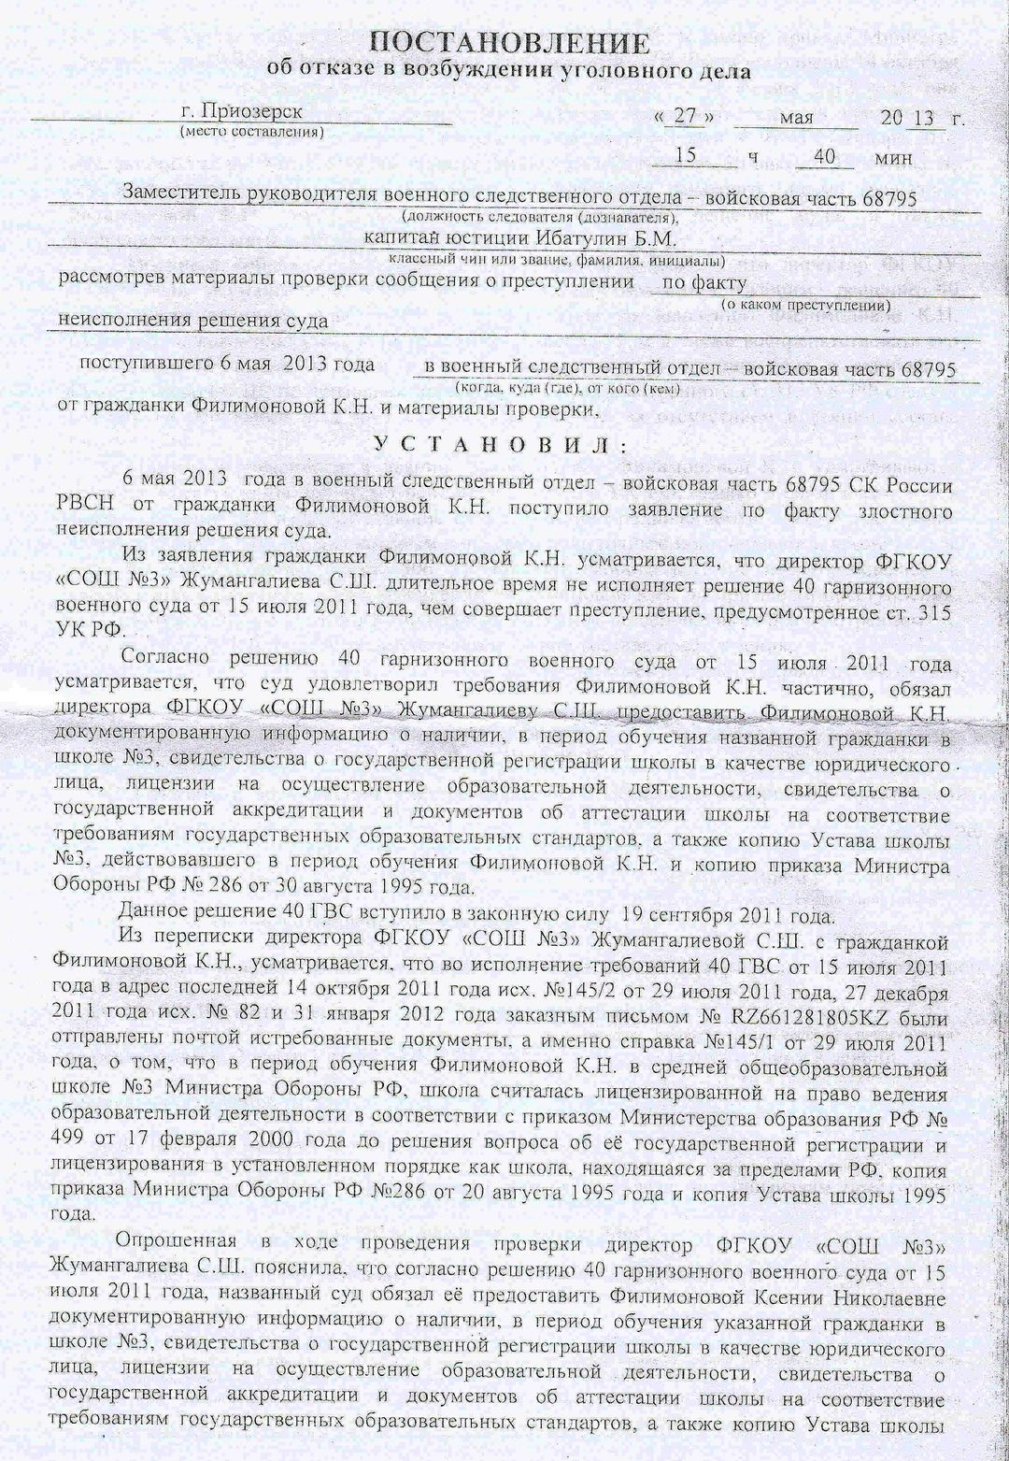

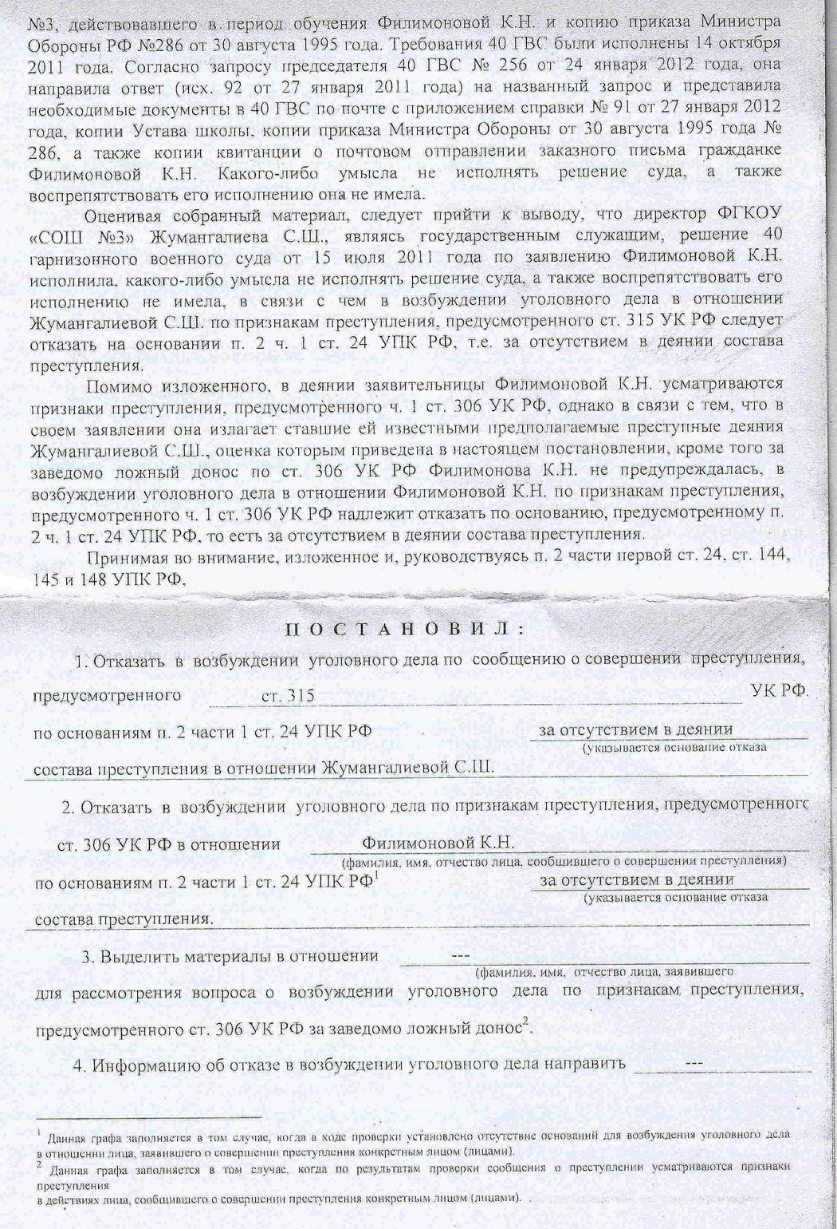

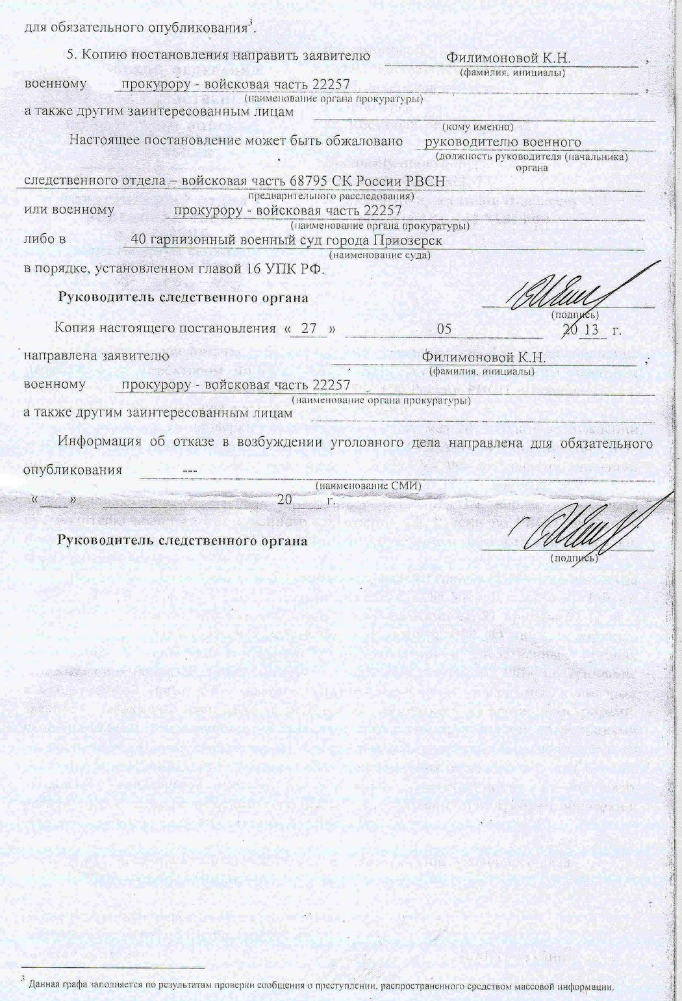

П О С Т А Н О В Л Е Н И Е №2к-500

20 апреля 2011года г.Караганда

Кассационная судебная коллегия Карагандинского областного суда в составе председательствующего Каирбекова Н.М., судей Молдахметовой Т.А., Касеновой Б.Ж.,
с участием прокурора Нурбековой М.М.,
рассмотрев в открытом судебном заседании в здании Карагандинского областного суда гражданское дело по иску ФГОУ СОШ №3 МО РФ в лице директора Жумангалиевой С.Ш. к Осадченко А.И. о защите чести, достоинства и деловой репутации, распространение сведений порочащих репутацию и возмещении морального вреда, поступившее по кассационной жалобе представителя ответчика на постановление апелляционной судебной коллегии Карагандинского областного суда от 17 февраля 2011 года,

У С Т А Н О В И Л А:
Истец ФГОУ СОШ №3 МО РФ в лице директора Жумангалиевой С.Ш. обратился в суд с иском к Осадченко А.И. о защите чести, достоинства и деловой репутации школы №3 и возмещении морального вреда, мотивировав требования тем, что ответчик Осадченко А.И. распространяет о школе №3 сведения, порочащие ее репутацию в различные инстанции, а именно: в адрес акима Карагандинской области, в Мажилис Парламента Республики Казахстан, военному прокурору в\ч 22257 МО РФ, командиру войсковой части 03080 МО РФ поступали жалобы от Осадченко А.И, выступающего доверенным лицом Донченко Е.Н., «на незаконную, антиконституционную деятельность, незарегистрированной иностранной организации, под видом общеобразовательного учреждения школы №3 МО РФ и что данная школа не имеет право осуществлять образовательную деятельность, действует с использованием фальсифицированных лицензии и гербовых печатей с указанием в них вымышленных юридических лиц, чужих ИНН и ОГРН». Факты, приведенные в жалобе, не соответствуют действительности, в связи с чем просил удовлетворить иск, признав не соответствующей действительности сведения, изложенные в жалобах ответчика, обязать ответчика дать опровержения во все инстанции, принести публичное извинение перед школой или в печати со взысканием в счет возмещения морального вреда 27 000 000 тенге. В результате действий ответчика пострадал авторитет школы, уважение со стороны обучающихся, их родителей, общественности города, которые складывались на протяжении многих лет.
Решением Приозерского городского суда Карагандинской области от 11 октября 2010 года иск удовлетворен частично. Сведения Осадченко Александра Ивановича, изложенные в многочисленных жалобах в различные организации «О незаконной и антиконституционной деятельности ФГОУ СОШ №3 МО РФ, касающиеся получения фальшивого образования и получения аттестатов с использованием незаконной подложной гербовой печати, о выдаче сфальцифицированных аттестатов о среднем образовании, ущемивших права троих детей Осадченко А.И и сотни других детей» признаны сведениями, порочащими деловую репутацию ФГОУ СОШ №3 МО РФ, и не соответствующими действительности. Суд обязал Осадченко А.И. принести опровержение о недействительности указанных сведений, содержащихся в его жалобах в различные организации, как сведений, опорочивших деловую репутацию ФГОУ СОШ №3 МО РФ. Взыскано с Осадченко А.И. в пользу ФГОУ СОШ №3 МО РФ в счет в компенсации морального вреда 200 000 тенге, в остальной части иска отказано.
Постановлением апелляционной судебной коллегии Карагандинского областного суда от 17 февраля 2011 года решение суда оставлено без изменения.
В кассационной жалобе представитель Осадченко А.И.-Осадченко Н.А. просит отменить решение суда и постановление апелляционной судебной коллегии, вынести новое постановление об отказе в иске, как поданное ненадлежащим лицом, а также дело неподсудно этому суду, в деле нет документов, на основании которых работала школа, нарушено конституционное право ответчика, быть выслушанным в суде.
Заслушав докладчика, заключение прокурора об оставлении постановления апелляционной судебной коллегии без изменения, проверив материалы дела и изучив доводы жалобы, кассационная судебная коллегия считает, что постановление апелляционной судебной коллегии подлежит оставлению без изменения по следующим основаниям.
Согласно требованиям ст.383-21 ГПК основаниями к отмене постановления и определения суда в кассационном порядке являются нарушение или неправильное применение судом первой или апелляционной инстанции норм материального или процессуального права, предусмотренных статьями 365, 366 настоящего Кодекса.
Такие нарушения судом апелляционной инстанции не допущены.
Из материалов дела усматривается, что ответчик Осадченко А.И. в течение 2010 года обращался в различные инстанции с жалобами на незаконную деятельность ФГОУ СОШ №3 МО РФ, дислоцированного в г.Приозерск, указывая при этом в жалобах: «на незаконную, антиконституционную деятельность, незарегистрированной иностранной организации, под видом общеобразовательного учреждения школы №3 МО РФ и что данная школа не имеет право осуществлять образовательную деятельность, действует с использованием фальсифицированных лицензии и гербовых печатей с указанием в них вымышленных юридических лиц, чужих ИНН и ОГРН». Копии данных жалоб приобщены к материалам дела.
Между тем судом установлено, что ФГОУ СОШ №3 МО РФ осуществляет свою деятельность в г. Приозерске с 1995 года на основании устава школы, лицензии на образовательную деятельность, свидетельства об аккредитации, свидетельства о постановке на учет юридического лица, приказа МО РФ 286 от 1995 года, 283 от 2003 года, соглашения между Российской Федерацией и Республикой Казахстан.
Истец обратился в суд, считая, что эти сведения, не соответствующими действительности, просил суд обязать ответчика опровергнуть таковые и взыскать моральный вред, поскольку подорвана репутация школы.
Ч.2,3 ст.141 ГК предусматривает, что защита личных неимущественных прав осуществляется судом в порядке, предусмотренном гражданским процессуальным законодательством. Личные неимущественные права подлежат защите независимо от вины лица, нарушившего право, если иное не предусмотрено настоящим Кодексом. Лицо, предъявившее требование о защите, должно доказать факт нарушения его личного неимущественного права.
Удовлетворяя исковые требования истца, суд обосновывал свои выводы тем, что сведения изложенные в жалобах Осадченко А.И. не нашли своего подтверждения и не соответствуют действительности, не имели место в реальности, что видно из многочисленных ответов на эти жалобы, в частности, из письма военного прокурора, в\ч 22257 Шаршеева А.Т. от 8 октября 2010 года.
Суды первой и апелляционной инстанции, руководствуясь с требованиями п.2 Нормативного постановления Верховного Суда Республики Казахстан «О применении в судебной практике законодательства о защите чести, достоинства и деловой репутации физических и юридических лиц» от 18 декабря 1992 года, при рассмотрении данного дела с исчерпывающей полнотой установили факт распространения ответчиком сведений, об опровержении которых предъявлен иск и их характер, порочащий честь и достоинство, деловую репутацию школы.
Суд, установив несоответствия действительности сведений, порочащих честь и достоинство, правильно возложил обязанность по их опровержению и возмещения морального вреда на ответчика.
При определении размера компенсации возмещения морального вреда учтены характер и содержание сведений, а также степень распространения недостоверных сведений.
На основании изложенного кассационная судебная коллегия не находит оснований для отмены постановления апелляционной судебной коллегии и удовлетворения доводов кассационной жалобы, так как судебный акт постановлен законно и обоснованно, с исследованием всех обстоятельств дела.
Совокупность собранных по делу доказательств в соответствии ст.77 ГПК, коллегия находит достаточной для правильного разрешения спора, а принятое постановление соответствует требованиям закона.
Доводы, указанные в кассационной жалобе, коллегия считает не состоятельными в силу изложенных выше обстоятельств.
Руководствуясь п.1 ст.383-20 ГПК, коллегия

П О С Т А Н О В И Л А:

Постановление апелляционной судебной коллегии Карагандинского областного суда от 17 февраля 2011 года по настоящему делу оставить без изменения, а кассационную жалобу представителя ответчика-без удовлетворения.

Председательствующий: Н.М.Каирбеков

Судьи: Т.А.Молдахметова

Б.Ж.Касенова

Копия верна Б.Ж.Касенова
